**自助更新服务操作手册**

目录

一、环境要求 1

二、界面介绍 1

三、操作步骤 2

【第一步】查看证书有效期 2

【第二步】控件安装（一共2个控件） 3

1、关闭所有浏览器，关闭各种卫士等杀毒软件、防火墙工具 3

2、点击下载操作手册和相关控件并保存到电脑中 3

3、右键将下载后的文件解压缩并查看 3

4、分别安装即可（一共2个控件） 3

【第三步】更新操作 4

1、登录更新网址 4

2、环境检测 5

3、证书更新 5

4、印章更新（仅基层医疗机构和配送企业进行此操作） 6

【第四步】环境恢复和测试是否成功 7

三、常见问题 7

访问网页时，无法显示，请将网址加入受信任站点 7

系统时间修改操作 8

安装程序或证书和印章更新时， 弹出阻止框 8

环境检测时，无程序安装提示，并且检测不通过 9

印章更新报错 9

盖章报错 9

## 一、环境要求

系统：windos7以上

Internet Explorer：ie内核8以上，32位

可正常使用证书和印章应用的，并可成功安装IDAEnroll、USeal的

## 二、界面介绍

**打开http://221.8.16.117:8886/ca-jlyc/网页后请先阅读说明内容**

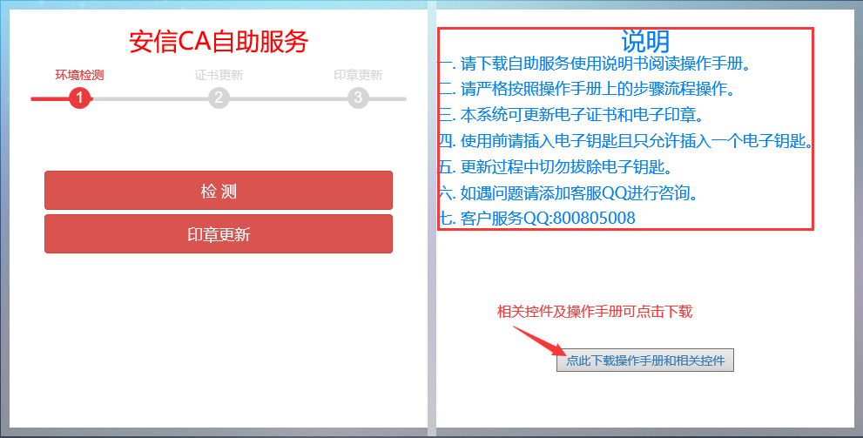

## 三、操作步骤

### 【第一步】查看证书有效期

点击桌面右下角电子钥匙管理工具C:\Users\Administrator\AppData\Roaming\Tencent\QiDian\Temp\P32GN@EPDR2~~13WM(R%`DJ.jpg在打开的界面点击一张证书，即可查看到有效期

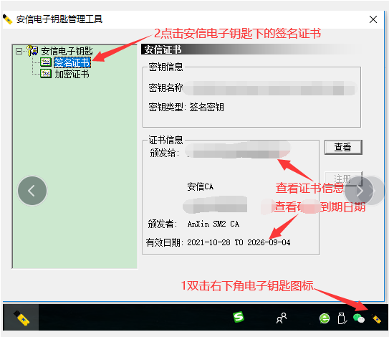

**请注意：**

* **证书已经过期**，请按照“系统时间修改操作”，将电脑系统时间修改成证书有效期范围内。（**所有工作结束后一定要给时间调回来！！！**）
* **证书未过期**，直接进入下一步

### 【第二步】控件安装（一共2个控件）

#### 1、关闭所有浏览器，关闭各种卫士等杀毒软件、防火墙工具

* 桌面右下角找到对应卫士开关右键里有关闭；
* 桌面下面任务栏上查看，关闭所有浏览器。

#### 2、点击下载操作手册和相关控件并保存到电脑中

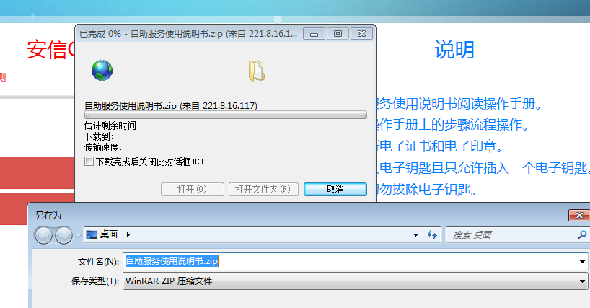

#### 3、右键将下载后的文件解压缩并查看

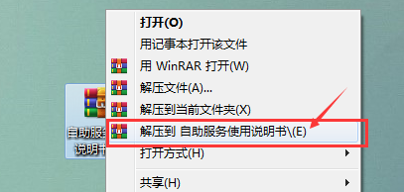

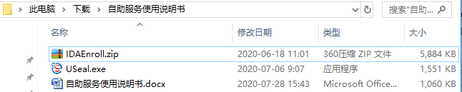

#### 4、分别安装即可（一共2个控件）

IDAEnoroll.zip解压后，双击运行setup.exe并按提示完成安装即可

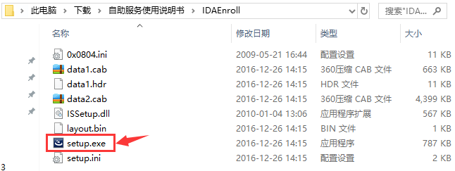

C:\Users\ADMINI~1\AppData\Local\Temp\1645754337(1).pngUSeal.exe双击运行并按提示完成安装即可

### 【第三步】更新操作

#### 1、登录更新网址

http://221.8.16.117:8886/ca-jlyc/

打开IE或者360浏览器（兼容模式）输入更新网址（edge、谷歌、等不支持）

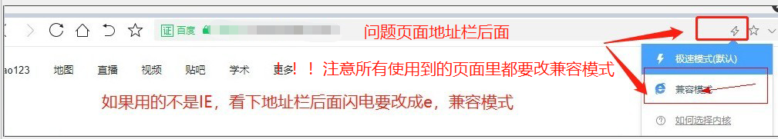

如果浏览器页面上面或者下面有安装的点安装 有允许条，注意点箭头选允许所有网站

不同浏览器显示样式不同

C:\Users\ADMINI~1\AppData\Local\Temp\1645757391(1).png----------安装条样例



-----------允许条样例

C:\Users\ADMINI~1\AppData\Local\Temp\1645757325(1).png

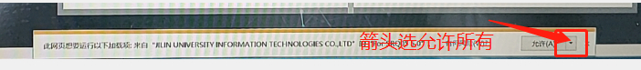



#### 2、环境检测

证书更新前，请先进行环境检测，通过后才能更新

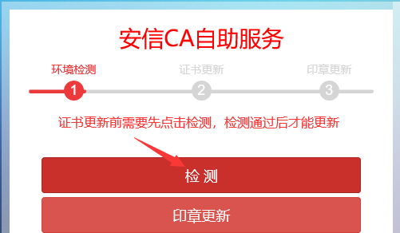

检测通过的会提示是否前往证书更新

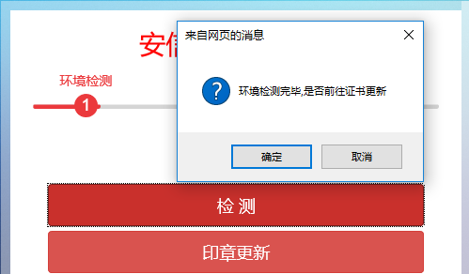

**注：检测环境未通过，会弹出相应缺失程序的安装提示，请点击安装条框，进行程序安装完成后，再次检测。**

#### 3、证书更新

证书更新时会弹出证书选择框，需要选择需要更新的证书行确定

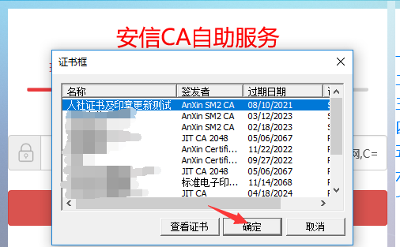

查看证书信息，确定无误后点击“证书更新”

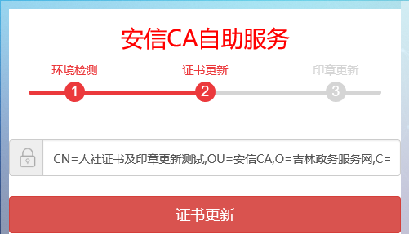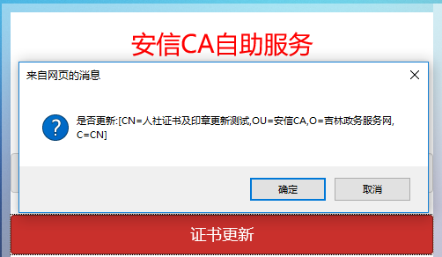

按提示输入电子钥匙的PIN密码后，点击“确定”

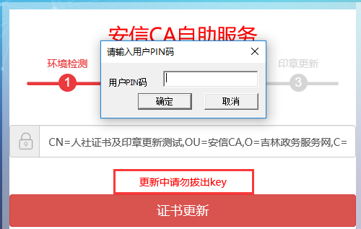

待出现“证书更新成功后”完成更新操作，过程中不要拔掉电子钥匙或插入其它电子钥匙

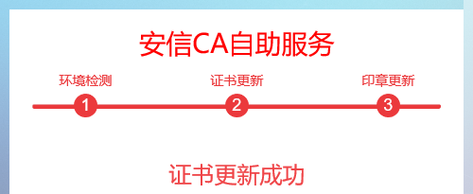

#### 4、印章更新（仅基层医疗机构和配送企业进行此操作）

证书更新成功后或再次打开更新网页后均可点击“印章更新”操作

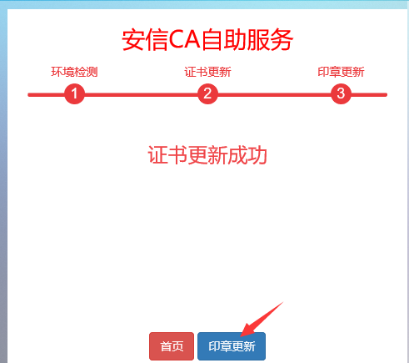 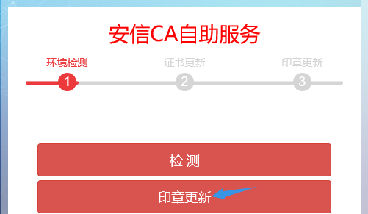

输入电子钥匙密码后点击“确定”待提示“印章更新成功”完成操作

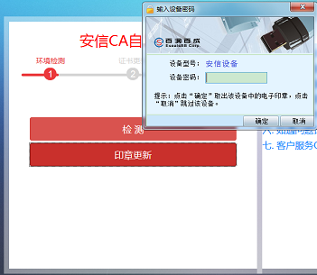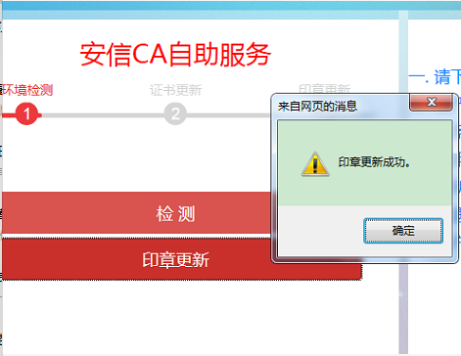

### 【第四步】环境恢复和测试是否成功

1. 恢复打开所有关闭的卫士、杀毒软件、防火墙等
2. 查看系统时间，如果之前更改过注意恢复到日常系统时间
3. 查看证书有效期是否更新成功
4. 登录系统，进行印章检测，如果印章检测盖章成功说明证书和印章都更新完毕。

## 三、常见问题

#### 访问网页时，无法显示，请将网址加入受信任站点

IE浏览器中点击“设置”选择“Internet选项”选择“受信认的站点”选择“站点”将<http://221.8.16.117>添加进去后退出重新访问网页。

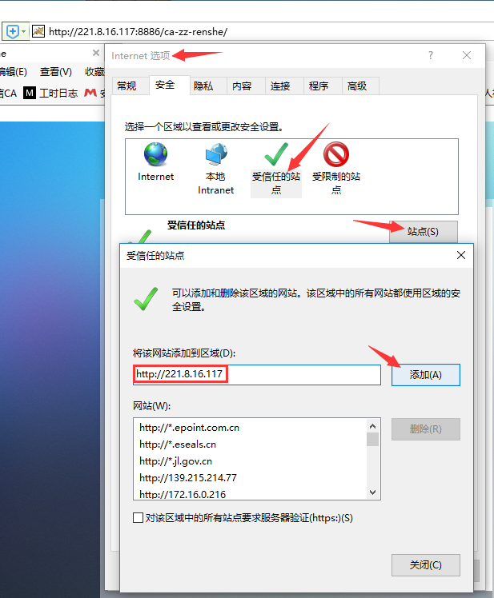

#### 系统时间修改操作

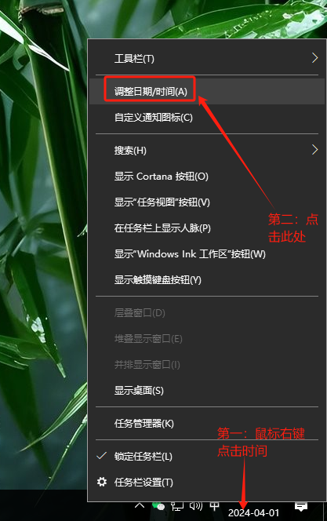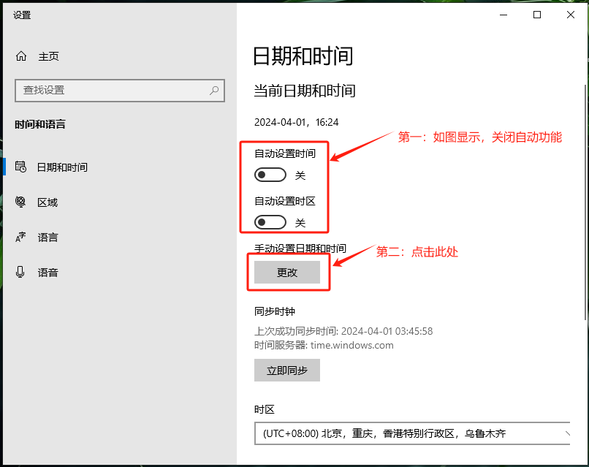

***更新完成后，打开上图，将自动获取功能打开即可***

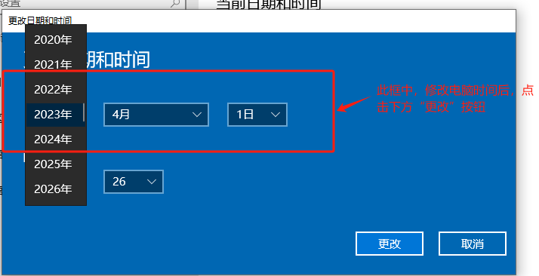

#### 安装程序或证书和印章更新时， 弹出阻止框

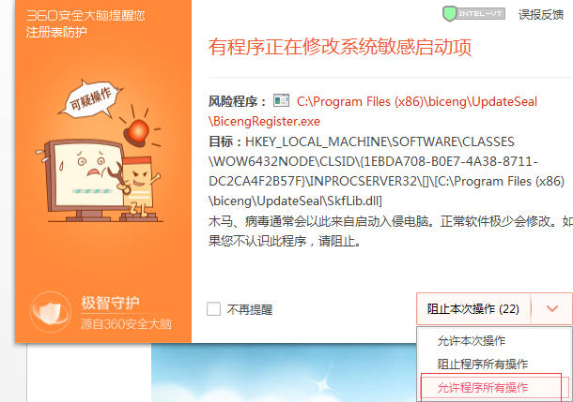

#### 环境检测时，无程序安装提示，并且检测不通过

手动下载控件安装包并按提示双击IDAEnoroll.zip和USeal.exe运行完成安装即可

#### 印章更新报错

提示错误如图

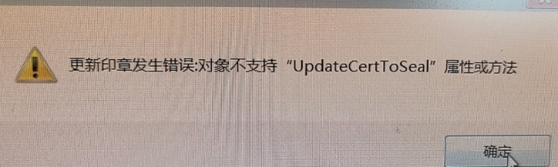

1. 未使用IE或者兼容模式浏览器
2. 没安装印章更新插件

提示“未找到新绑定的证书”可能是证书未更新或印章已经更新完成

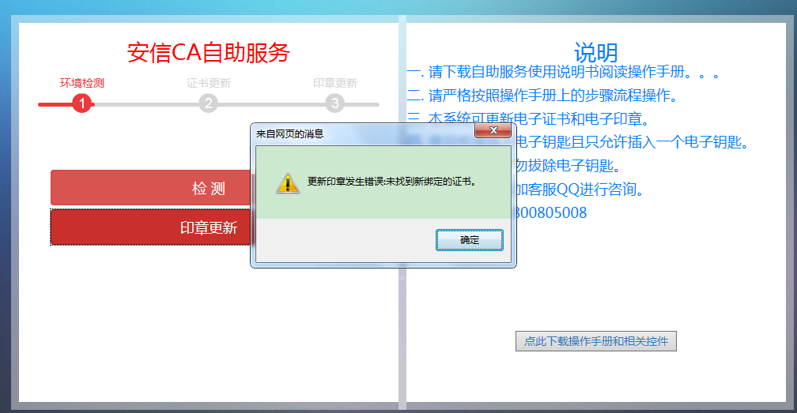

#### 盖章报错

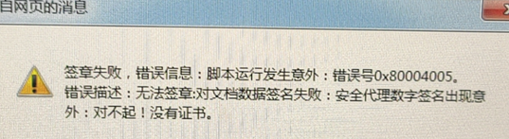

上图为印章没有更新成功。安装印章更新插件Useal然后重复【第三步】中的第4步印章更新。

如您更新时遇到问题无法解决，可加客服QQ800805008，有专门工作人员为您提供专业解决办法。